Практическая работа №9
Согласование диаграмм поведения корпоративной системы ТОиР
Предметная область: корпоративная индустриальная система управления техническим обслуживанием и ремонтом оборудования

1. Перечень поведенческих требований
Поведенческие требования фиксируют не только наличие функции, но и порядок действий, реакцию системы на события, допустимые переходы состояний, ошибки и диагностируемость сценария. Для системы ТОиР основное поведение связано с обработкой ремонтных работ, изменением статусов заявки и наряда, резервированием запчастей, аудитом действий и восстановлением после сбоев.
Таблица 1 – Поведенческие требования
ID | Требование | Критерий проверки | Источник требования
BFR-01 | Система должна закрывать наряд только после проверки прав инженера, текущего статуса наряда и заполнения результата работ. | Попытка закрытия без прав, без результата или из недопустимого статуса завершается контролируемой ошибкой. | Сценарий UC-06 «Закрыть наряд», модель состояний наряда
BFR-02 | При закрытии наряда система должна зафиксировать использованные запчасти и обновить остатки через ERP/1C, если запчасти указаны. | Для наряда с запчастями создаются записи расхода, формируется запрос в ERP/1C и сохраняется результат обмена. | Сценарий UC-05 «Запросить запчасть», интеграционные требования
BFR-03 | Закрытие заявки допускается только после завершения всех связанных нарядов. | Если по заявке есть активный наряд, переход заявки в состояние «Закрыта» запрещается. | Сценарий UC-07 «Закрыть заявку», модель состояний заявки
BFR-04 | Смена статуса заявки после закрытия наряда должна выполняться атомарно вместе с проверкой связанных нарядов. | При сбое во время операции система не оставляет заявку и наряд в противоречивых состояниях. | Диаграммы взаимодействия и состояния
BFR-05 | Повторный запрос закрытия наряда с тем же идентификатором операции не должен создавать повторное списание запчастей. | Повторная отправка команды возвращает текущий результат операции без дублирования записей расхода. | Требование идемпотентности для команд изменения состояния
BFR-06 | Система должна возвращать понятную ошибку при конфликте версий записи. | При одновременном изменении одной заявки или наряда второй пользователь получает ошибку 409 Conflict. | Требования к параллельным изменениям
BFR-07 | Все изменения статусов должны фиксироваться в журнале аудита. | В журнале есть пользователь, действие, объект, старый статус, новый статус, время и correlation_id. | Требования к аудиту и наблюдаемости
BFR-08 | При недоступности ERP/1C система должна сохранять наряд в согласованном состоянии и не подтверждать списание без ответа интеграции. | Ошибка интеграции фиксируется, пользователю возвращается контролируемый результат, данные не теряются. | Интеграционные сценарии
BFR-09 | Для каждого критического сценария должен передаваться единый correlation_id. | Все записи логов, аудита и интеграционного обмена по сценарию имеют общий correlation_id. | Требования к диагностике
BFR-10 | Обновление статуса заявки должно соответствовать диаграмме состояний заявки и не допускать пропуска обязательных промежуточных состояний. | Переходы «Новая -> Закрыта» и «В работе -> Закрыта» без выполнения условий запрещены. | Модель состояний заявки

2. Выбор сценариев для моделирования поведения
Для моделирования выбраны два сценария, в которых пересекаются прецеденты, взаимодействия компонентов, состояния сущностей, ошибки и требования к наблюдаемости. Оба сценария изменяют состояния доменных сущностей и поэтому требуют согласования диаграмм взаимодействия, деятельности и состояний.
Таблица 2 – Выбранные сценарии поведения
ID сценария | Сценарий | Граница сценария | Ожидаемый эффект | Внешние интеграции | Сбои, которые учитываются
SC-01 | Закрытие наряда инженером | От отправки команды закрытия наряда до сохранения результата, списания запчастей и записи аудита | Наряд переходит в завершенное состояние, результат работ становится доступен диспетчеру, расход запчастей фиксируется | ERP/1C для списания запчастей | Нет прав, пустой результат работ, недоступность БД, сбой ERP/1C, повторная команда, конфликт версии
SC-02 | Обновление статуса заявки после завершения работ | От события закрытия наряда до проверки всех нарядов и изменения статуса заявки | Заявка автоматически или вручную переводится в корректный статус без противоречия с нарядами | Уведомления пользователям, журнал аудита | Активные наряды, конкурентное изменение заявки, ошибка БД, повторное событие, нарушение допустимого перехода

Таблица 3 – Границы внутренних и внешних взаимодействий
Сценарий | Внутреннее взаимодействие | Внешнее взаимодействие | Не моделируется как часть сценария
SC-01 | Контроллер, сервис нарядов, сервис прав, репозиторий нарядов, сервис аудита, доменная сущность Наряд | ERP/1C при списании запчастей | Фактическое выполнение ремонта на оборудовании
SC-02 | Сервис заявок, репозиторий заявок, репозиторий нарядов, доменная сущность Заявка, сервис аудита | Сервис уведомлений | Подробная механика доставки уведомления на устройство пользователя

3. Набор диаграмм для каждого сценария
Для каждого сценария используется три вида поведенческих моделей. Диаграмма взаимодействия фиксирует порядок сообщений между участниками и границы ответственности. Диаграмма деятельности показывает регламентный поток, ветвления и ручные действия. Диаграмма состояний задает допустимые статусы сущности и разрешенные переходы. Источником истины для статусов является диаграмма состояний и таблица переходов, а источником истины для порядка вызовов является диаграмма взаимодействия.
Таблица 4 – Состав моделей поведения
Сценарий | Диаграмма взаимодействия | Диаграмма деятельности | Диаграмма состояний | Что считается источником истины
SC-01 Закрытие наряда | Показывает сообщения между инженером, контроллером, сервисами, БД и ERP/1C | Показывает условия закрытия, ветки по запчастям и ошибки | Показывает переходы наряда: «В работе» -> «Выполнен» -> «Закрыт» либо отказ | Статусы наряда задаются диаграммой состояний; порядок вызовов задается диаграммой взаимодействия
SC-02 Обновление статуса заявки | Показывает обработку события закрытия наряда и проверку связанных нарядов | Показывает ветку закрытия заявки и ветку ожидания активных нарядов | Показывает переходы заявки: «В работе» -> «Выполнена» -> «Закрыта» | Статусы заявки задаются диаграммой состояний; условия перехода задаются таблицей переходов

4. Диаграммы взаимодействия для сценариев
Диаграммы взаимодействия показывают последовательность сообщений и распределение ответственности между слоями. Контроллер принимает запрос, сервис приложения управляет сценарием, доменная модель проверяет правила, репозитории работают с БД, интеграционный адаптер взаимодействует с ERP/1C, а сервис аудита фиксирует значимые события.
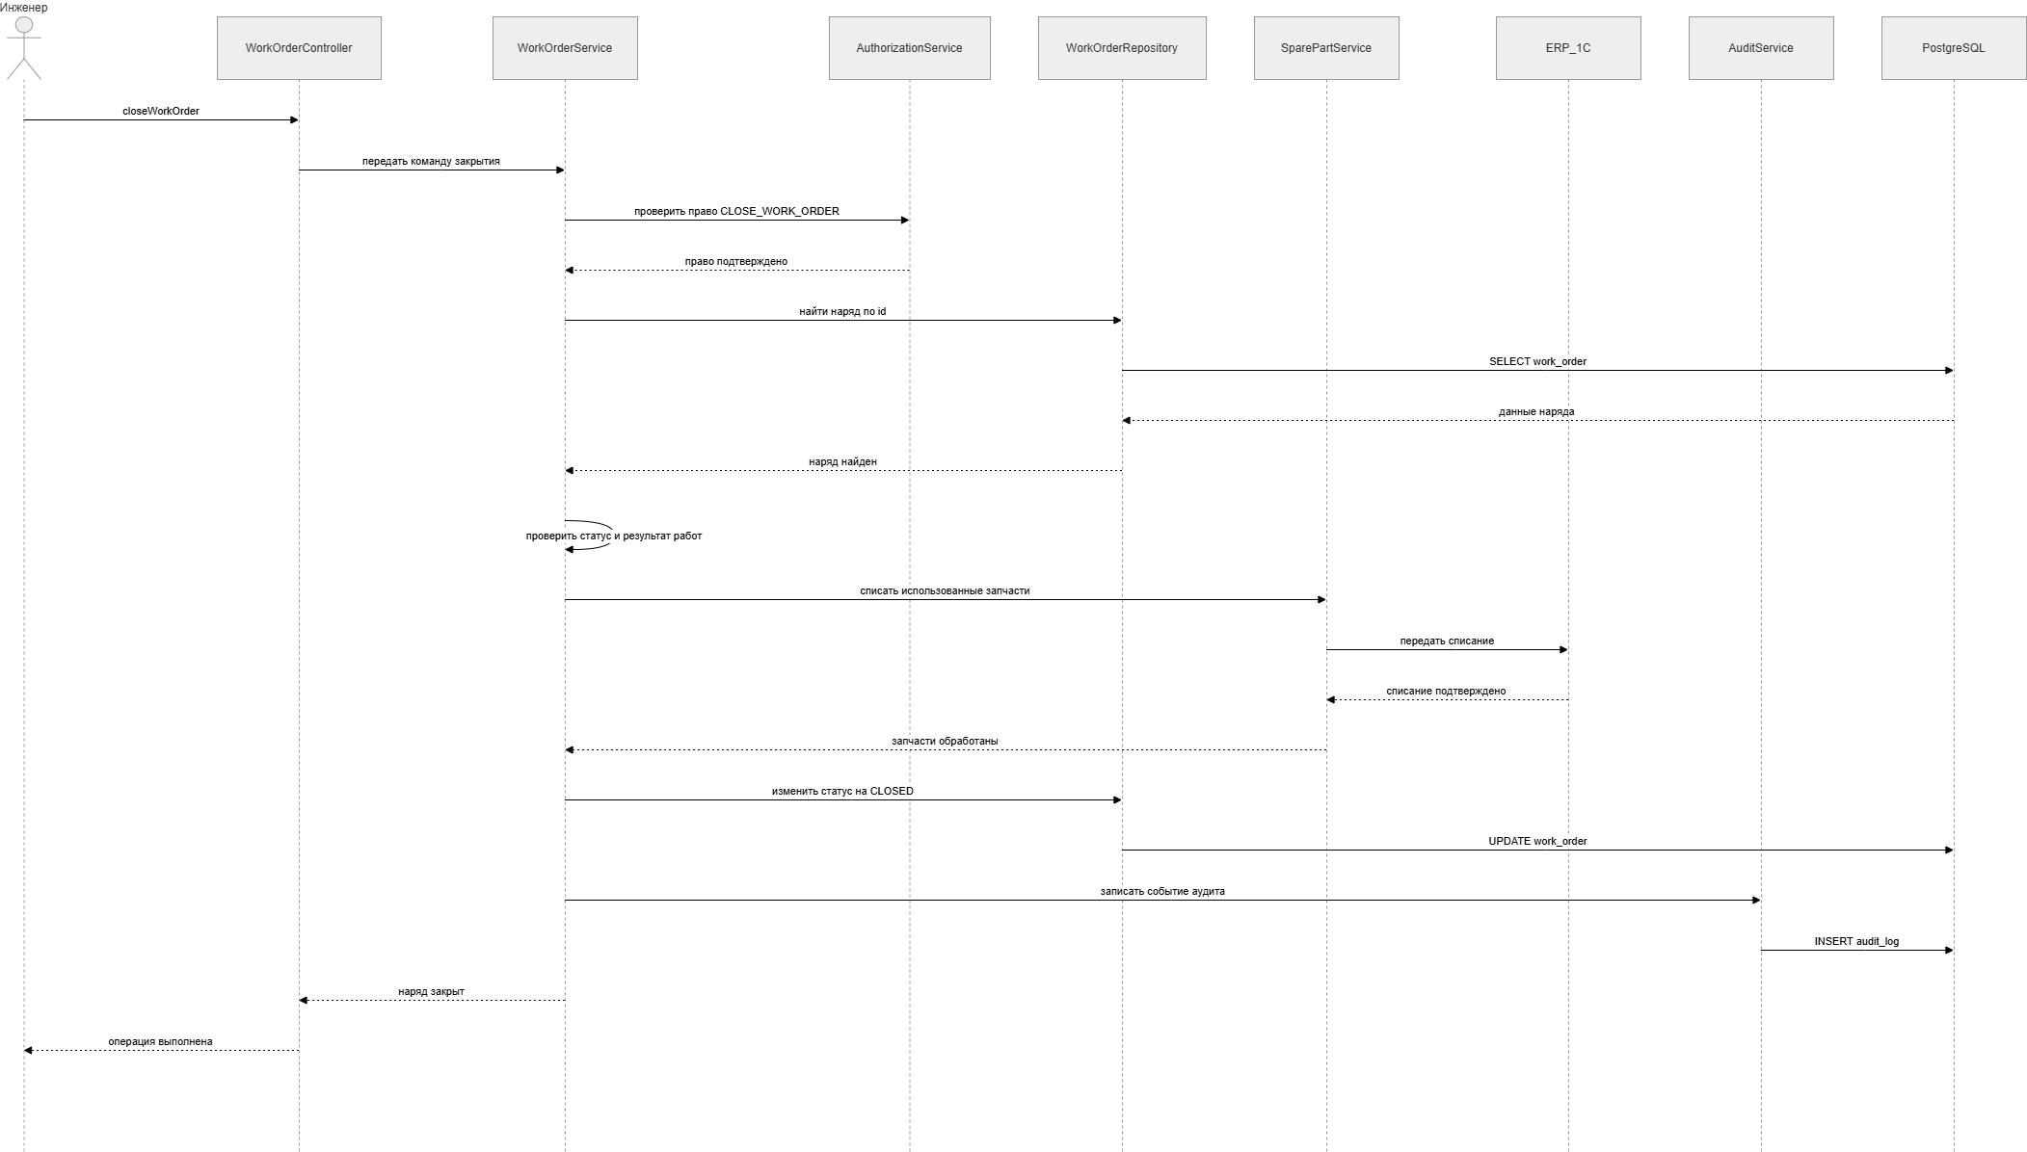
Рисунок 1 – Диаграмма взаимодействия сценария «Закрытие наряда»
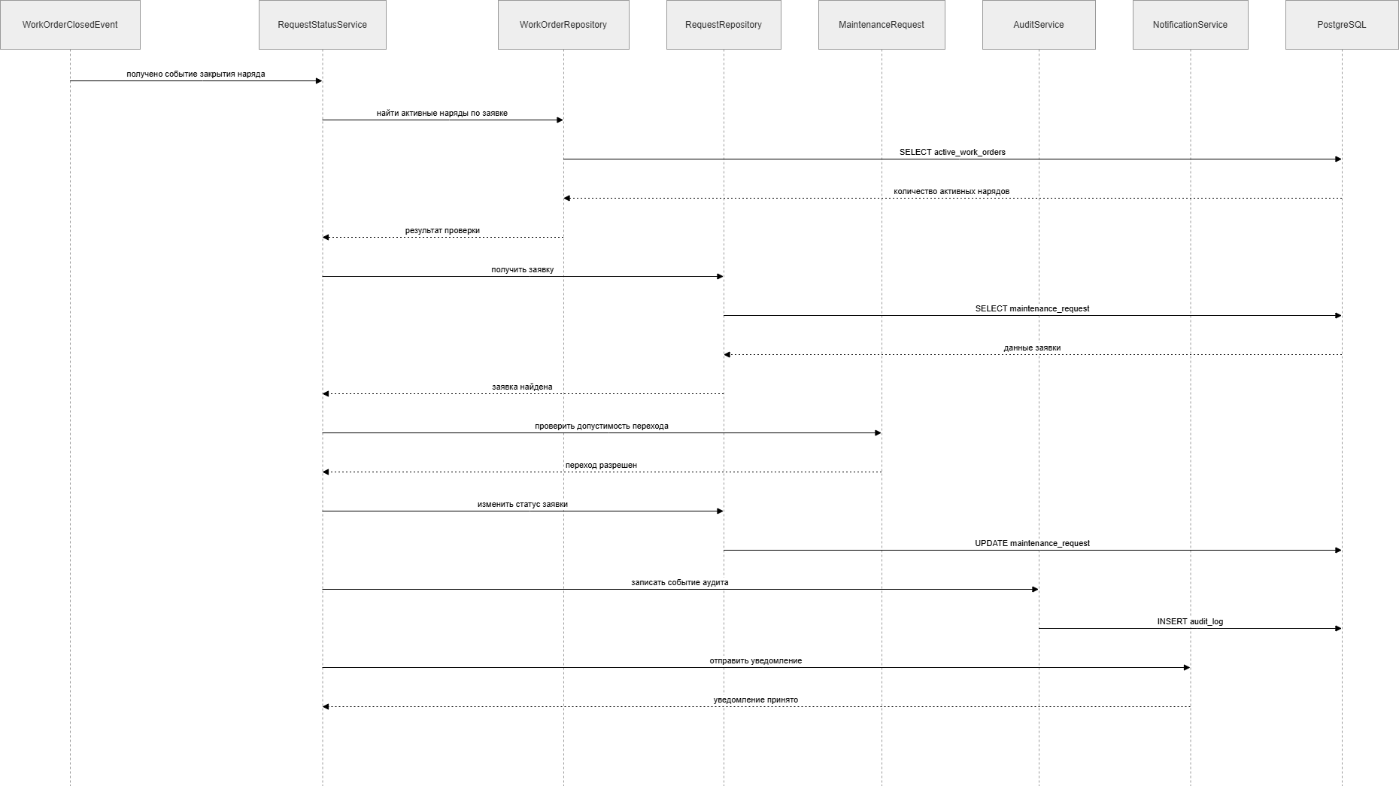
Рисунок 2 – Диаграмма взаимодействия сценария «Обновление статуса заявки»
Таблица 5 – Сообщения и контракты сценария SC-01
№ | Сообщение | Тип | Входные данные | Выходные данные | Ошибки | Аудит
1 | closeWorkOrder | Команда | workOrderId, resultDescription, usedParts, userId, operationId | workOrderId, status | 403, 404, 409, 422, 503 | Да
2 | checkPermission | Запрос | userId, CLOSE_WORK_ORDER | accessGranted/accessDenied | 403 | Только при отказе
3 | findWorkOrderById | Запрос | workOrderId | workOrder, version | 404, 503 | Нет
4 | validateCloseRules | Доменная проверка | workOrder.status, resultDescription | ok/errors | 409, 422 | При отказе
5 | writeOffParts | Команда интеграции | usedParts, workOrderId, operationId | writeOffResult | 409, 503 | Да
6 | saveWorkOrderStatus | Команда | workOrderId, newStatus, version | savedVersion | 409, 503 | Да
7 | writeAudit | Событие | action, entityId, oldStatus, newStatus, userId, correlationId | auditId | 503 | Да

Таблица 6 – Сообщения и контракты сценария SC-02
№ | Сообщение | Тип | Входные данные | Выходные данные | Ошибки | Аудит
1 | handleWorkOrderClosed | Событие | requestId, workOrderId, correlationId | processingResult | 409, 503 | Да
2 | findActiveWorkOrders | Запрос | requestId | activeWorkOrdersCount | 503 | Нет
3 | findRequestById | Запрос | requestId | request, version | 404, 503 | Нет
4 | validateRequestTransition | Доменная проверка | request.status, activeWorkOrdersCount | ok/errors | 409 | При отказе
5 | updateRequestStatus | Команда | requestId, newStatus, version | updatedRequest | 409, 503 | Да
6 | sendNotification | Событие | requestId, recipientId, message | notificationId | 503 | Да
7 | writeAudit | Событие | action, oldStatus, newStatus, userId/system, correlationId | auditId | 503 | Да

5. Диаграммы деятельности для сценариев
Диаграммы деятельности отражают процессную сторону выбранных сценариев: кто выполняет действие, какие проверки обязательны, где возникает ветвление и какие действия считаются ручными или автоматизированными. Для компактности на диаграммах показываются только ключевые развилки, а детальные контракты сообщений приведены в таблицах.
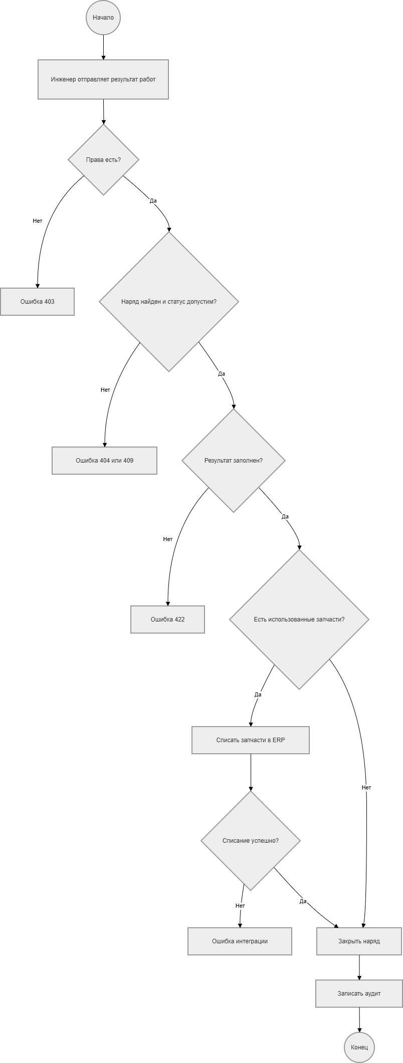
Рисунок 3 – Диаграмма деятельности сценария «Закрытие наряда»
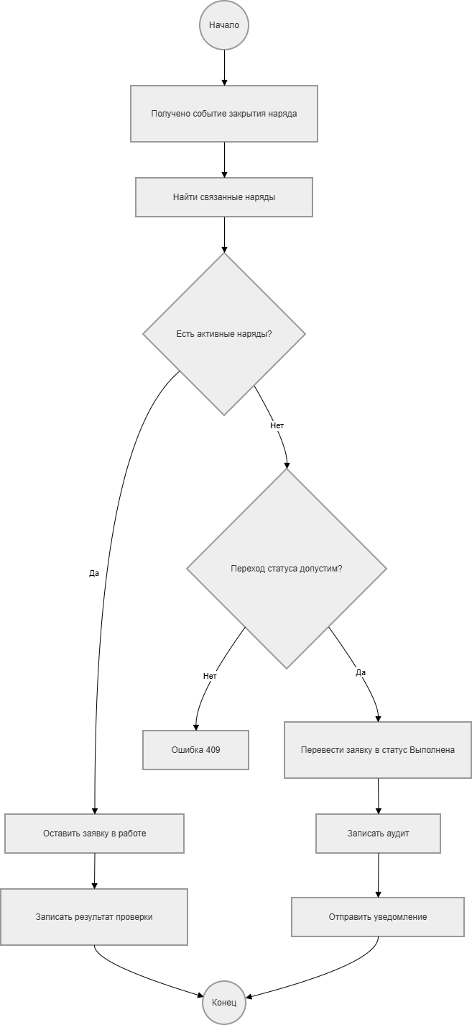
Рисунок 4 – Диаграмма деятельности сценария «Обновление статуса заявки»
Таблица 7 – Ручные и автоматизированные шаги
Сценарий | Шаг | Тип шага | Ответственный | Связанный прецедент | Событие аудита
SC-01 | Заполнить результат работ | Ручной | Инженер | UC-06 Закрыть наряд | CLOSE_WORK_ORDER_STARTED
SC-01 | Проверить права и статус наряда | Автоматизированный | ИС ТОиР | UC-06 Закрыть наряд | CLOSE_WORK_ORDER_DENIED при отказе
SC-01 | Списать запчасти через ERP/1C | Автоматизированный + интеграция | ИС ТОиР / ERP | UC-05 Запросить запчасть | PARTS_WRITEOFF_REQUEST
SC-01 | Сохранить новый статус наряда | Автоматизированный | ИС ТОиР | UC-06 Закрыть наряд | WORK_ORDER_STATUS_CHANGED
SC-02 | Проверить активные наряды по заявке | Автоматизированный | ИС ТОиР | UC-07 Закрыть заявку | REQUEST_STATUS_CHECK
SC-02 | Подтвердить закрытие заявки | Ручной или автоматизированный по регламенту | Диспетчер / ИС ТОиР | UC-07 Закрыть заявку | REQUEST_CLOSED
SC-02 | Отправить уведомление о завершении | Автоматизированный | ИС ТОиР | UC-08 Просмотреть очередь заявок | REQUEST_NOTIFICATION_SENT

6. Сопоставление с диаграммами состояний
Изменение статуса допускается только в рамках формального автомата состояний. Если сценарий требует переход, которого нет в диаграмме состояний, такой переход считается недопустимым до уточнения модели. Для выбранных сценариев основными сущностями являются Наряд и Заявка.
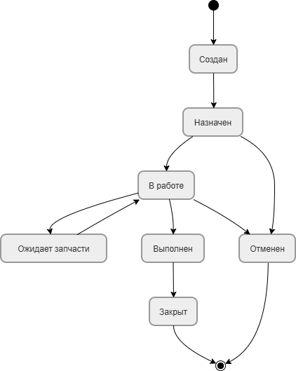
Рисунок 5 – Диаграмма состояний сущности «Наряд» для сценария закрытия
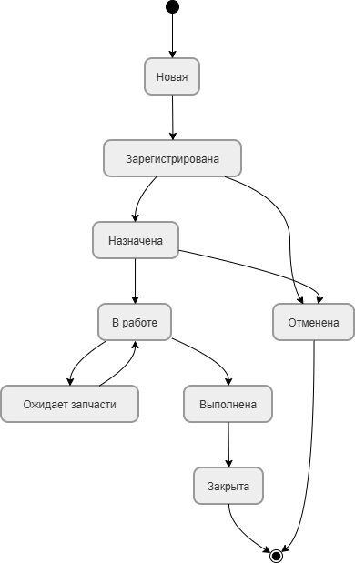
Рисунок 6 – Диаграмма состояний сущности «Заявка» для сценария обновления статуса
Таблица 8 – Сопоставление событий и переходов состояний
Сущность | Текущее состояние | Событие | Новое состояние | Условия перехода | Атомарность
Наряд | В работе | Завершить работы | Выполнен | Заполнено описание результата, пользователь является назначенным инженером или имеет право закрытия | Изменение статуса и запись аудита выполняются в одной транзакции
Наряд | Выполнен | Закрыть наряд | Закрыт | Расход запчастей обработан или подтверждено отсутствие запчастей | Статус наряда и запись аудита сохраняются атомарно
Наряд | Ожидает запчасти | Запчасти получены | В работе | ERP/1C подтвердило выдачу или резерв | Обновление статуса и резерва ЗИП согласованы
Наряд | Закрыт | Закрыть наряд повторно | Закрыт | operationId уже обработан, повтор не меняет данные | Идемпотентный возврат текущего результата
Заявка | В работе | Все наряды закрыты | Выполнена | Нет активных нарядов по заявке | Проверка нарядов и изменение статуса заявки выполняются в одной транзакции
Заявка | Выполнена | Подтвердить закрытие | Закрыта | Диспетчер подтвердил результат или действует автоматическое правило закрытия | Изменение статуса и аудит атомарны
Заявка | В работе | Закрыть заявку | Запрещено | Есть активные наряды | Состояние не меняется, фиксируется отказ
Заявка | Закрыта | Повторное закрытие | Закрыта | operationId уже обработан | Идемпотентный результат без повторного аудита либо с пометкой повторного вызова

Таблица 9 – Запрещенные переходы
Сущность | Запрещенный переход | Причина запрета | Код ошибки | Сообщение пользователю
Наряд | Создан -> Закрыт | Наряд не был принят в работу и не содержит результата выполнения | 409 | Наряд нельзя закрыть из текущего состояния. Сначала необходимо принять его в работу и заполнить результат.
Наряд | В работе -> Закрыт без результата | Нарушено обязательное поле результата работ | 422 | Заполните результат выполненных работ.
Наряд | Ожидает запчасти -> Закрыт | Не подтверждено получение или списание запчастей | 409 | Наряд ожидает запчасти. Закрытие доступно после обработки запчастей.
Заявка | В работе -> Закрыта при активном наряде | По заявке есть незавершенные работы | 409 | Заявку нельзя закрыть, пока есть активные наряды.
Заявка | Новая -> Закрыта | Заявка не прошла регистрацию, назначение и выполнение работ | 409 | Переход заявки в закрытое состояние недоступен.

7. Обработка ошибок, компенсации и идемпотентность
Критические сценарии изменяют состояния и могут взаимодействовать с внешними системами. Поэтому для них определены ошибки, компенсационные действия и правила идемпотентности. Основной принцип: повтор команды с тем же operationId не должен создавать дублирующие изменения, а частично выполненная операция должна либо завершиться согласованно, либо перейти в контролируемое состояние ожидания.
Таблица 10 – Ошибки и компенсационные действия
Ошибка | Где возникает | Поведение системы | Компенсация | Идемпотентность
Недоступна БД | Сохранение статуса наряда или заявки | Операция отклоняется, состояние сущности не меняется, возвращается 503 | Повторить команду после восстановления БД | Повтор с тем же operationId допустим, если операция не была сохранена
Конфликт версии | Одновременное изменение наряда или заявки | Операция отклоняется с 409 Conflict, пользователю предлагается обновить данные | Повтор после перечитывания актуальной версии | Повтор старой команды не применяется к новой версии
Сбой ERP/1C | Списание запчастей при закрытии наряда | Наряд не переводится в закрытое состояние либо остается в состоянии ожидания подтверждения списания | Повторить списание или отменить резерв при отказе | operationId передается в ERP/1C для предотвращения дублей
Нет прав | Команда закрытия или изменения статуса | Операция отклоняется с 403, состояние не меняется | Нет компенсации, требуется пользователь с нужной ролью | Повтор без изменения прав снова вернет 403
Наряд не найден | Получение наряда по ID | Операция отклоняется с 404 | Проверить корректность ссылки или восстановить данные из истории | Повтор с тем же неверным ID не меняет данные
Пустой результат работ | Валидация закрытия наряда | Операция отклоняется с 422 | Заполнить результат и повторить | Повтор без исправления данных снова вернет 422
Повторное событие закрытия наряда | Обработка события для заявки | Система возвращает текущий статус и не создает повторное изменение заявки | Не требуется | Ключ идемпотентности: operationId или workOrderId + eventType

Таблица 11 – Идемпотентные операции
Операция | Ключ идемпотентности | Почему нужна идемпотентность | Ожидаемое поведение при повторе
closeWorkOrder | operationId | Команда может быть повторена из-за тайм-аута клиента или сетевой ошибки | Возвращается уже сохраненный результат закрытия без повторного списания запчастей
writeOffParts | operationId + workOrderId | Повторное списание приведет к неверным остаткам | ERP/1C возвращает результат ранее обработанной операции
handleWorkOrderClosed | eventId | Событие может быть доставлено повторно | Статус заявки не меняется повторно, аудит не дублируется либо получает отметку повторного события
sendNotification | notificationKey | Уведомление может уйти повторно при ретраях | Повторное уведомление не отправляется без необходимости

8. Трассируемость требований, диаграмм и тестов
Трассируемость связывает поведенческие требования с диаграммами и тестами. При изменении статусов, контрактов сообщений, правил ошибок или интеграции с ERP/1C таблица должна обновляться вместе с соответствующими моделями.
Таблица 12 – Матрица трассируемости
Требование | Сценарий | Диаграммы | Тест-кейсы | Способ проверки
BFR-01 | SC-01 | Рис. 1, Рис. 3, Рис. 5 | TC-01, TC-02, TC-03 | Закрытие наряда с корректными и некорректными данными
BFR-02 | SC-01 | Рис. 1, Рис. 3 | TC-04, TC-05 | Проверка списания запчастей и обработки сбоя ERP/1C
BFR-03 | SC-02 | Рис. 2, Рис. 4, Рис. 6 | TC-06, TC-07 | Попытка закрытия заявки при активных и закрытых нарядах
BFR-04 | SC-02 | Рис. 2, Рис. 6 | TC-08 | Проверка атомарности статусов заявки и нарядов
BFR-05 | SC-01 | Рис. 1 | TC-09 | Повтор команды closeWorkOrder с тем же operationId
BFR-06 | SC-01/SC-02 | Рис. 1, Рис. 2 | TC-10 | Одновременное изменение одной сущности двумя пользователями
BFR-07 | SC-01/SC-02 | Все диаграммы | TC-11 | Проверка записей аудита для изменения статусов
BFR-08 | SC-01 | Рис. 1, Рис. 3 | TC-05 | Имитация недоступности ERP/1C
BFR-09 | SC-01/SC-02 | Рис. 1, Рис. 2 | TC-12 | Проверка единого correlation_id в логах
BFR-10 | SC-02 | Рис. 4, Рис. 6 | TC-06, TC-07 | Проверка допустимых и запрещенных переходов заявки

Таблица 13 – Тест-кейсы поведения
ID | Сценарий | Условие | Действие | Ожидаемый результат
TC-01 | SC-01 | Наряд в состоянии «В работе», результат заполнен, запчасти не использовались | Закрыть наряд | Наряд переходит в «Закрыт», создается аудит
TC-02 | SC-01 | Пользователь не является инженером и не имеет права закрытия | Закрыть наряд | Ошибка 403, статус не меняется
TC-03 | SC-01 | Результат работ пустой | Закрыть наряд | Ошибка 422, статус не меняется
TC-04 | SC-01 | В наряде указаны использованные запчасти, ERP доступна | Закрыть наряд | Запчасти списаны, наряд закрыт
TC-05 | SC-01 | В наряде указаны запчасти, ERP недоступна | Закрыть наряд | Операция не подтверждает закрытие либо переводит наряд в ожидающее состояние
TC-06 | SC-02 | Все наряды по заявке закрыты | Обработать событие закрытия последнего наряда | Заявка переходит в «Выполнена» или «Закрыта» по правилу процесса
TC-07 | SC-02 | По заявке есть активный наряд | Попытаться закрыть заявку | Ошибка 409, заявка остается в текущем состоянии
TC-08 | SC-02 | Сбой БД между проверкой нарядов и обновлением заявки | Обновить статус заявки | Нет противоречивых статусов, операция повторяется после восстановления
TC-09 | SC-01 | Одна и та же команда отправлена дважды с одним operationId | Повторить закрытие наряда | Повтор возвращает существующий результат без дублей списания
TC-10 | SC-01/SC-02 | Два пользователя одновременно меняют одну сущность | Выполнить параллельные команды | Одна команда успешна, вторая получает 409 Conflict
TC-11 | SC-01/SC-02 | Статус сущности изменился | Проверить журнал аудита | Есть oldStatus, newStatus, userId, timestamp, correlation_id
TC-12 | SC-01/SC-02 | Выполнен полный сценарий | Проверить логи и аудит | Все записи сценария связаны одним correlation_id

9. Наблюдаемость поведения и диагностика
Наблюдаемость поведения нужна для поиска причины отказа сценария без догадок. Для каждого критического сценария фиксируются события начала и завершения, отказ валидации, отказ прав, интеграционные ошибки, конфликт версии, изменение статуса и результат уведомления. Все записи связываются через correlation_id.
Таблица 14 – События логирования и аудита
Событие | Сценарий | Минимальные атрибуты | Назначение
CLOSE_WORK_ORDER_STARTED | SC-01 | correlation_id, operationId, workOrderId, userId, timestamp | Фиксация начала команды закрытия наряда
CLOSE_WORK_ORDER_DENIED | SC-01 | correlation_id, workOrderId, userId, reason, errorCode | Диагностика отказа по правам, статусу или данным
PARTS_WRITEOFF_REQUEST | SC-01 | correlation_id, workOrderId, parts, operationId | Связь закрытия наряда с обменом ERP/1C
PARTS_WRITEOFF_FAILED | SC-01 | correlation_id, workOrderId, errorCode, retryCount | Поиск причины сбоя интеграции
WORK_ORDER_STATUS_CHANGED | SC-01 | correlation_id, workOrderId, oldStatus, newStatus, userId | Аудит изменения статуса наряда
REQUEST_STATUS_CHECK | SC-02 | correlation_id, requestId, activeWorkOrdersCount | Диагностика условия закрытия заявки
REQUEST_STATUS_CHANGED | SC-02 | correlation_id, requestId, oldStatus, newStatus, initiator | Аудит изменения статуса заявки
VERSION_CONFLICT | SC-01/SC-02 | correlation_id, entityId, expectedVersion, actualVersion | Диагностика параллельных изменений
SCENARIO_COMPLETED | SC-01/SC-02 | correlation_id, scenarioId, durationMs, result | Измерение длительности и результата сценария

Таблица 15 – Метрики поведения
Метрика | Сценарий | Как измеряется | Порог проблемности | Что показывает
Среднее время закрытия наряда | SC-01 | durationMs между CLOSE_WORK_ORDER_STARTED и SCENARIO_COMPLETED | > 3 секунд для 95% операций | Проблемы БД, ERP/1C или бизнес-логики
Доля ошибок 409 Conflict | SC-01/SC-02 | Количество VERSION_CONFLICT / все команды изменения состояния | > 5% за час | Проблемы параллельного редактирования или интерфейса
Доля ошибок ERP/1C | SC-01 | PARTS_WRITEOFF_FAILED / PARTS_WRITEOFF_REQUEST | > 2% за час | Нестабильность интеграции или неверные данные ЗИП
Доля отказов валидации | SC-01 | Ошибки 422 / команды закрытия наряда | > 10% за день | Неудобная форма, неполные подсказки или неверные правила ввода
Время обновления статуса заявки | SC-02 | Время от события закрытия наряда до REQUEST_STATUS_CHANGED | > 5 секунд для 95% событий | Задержки очереди событий, БД или блокировки
Количество повторных команд | SC-01/SC-02 | Повторы operationId или eventId | Резкий рост за 15 минут | Сетевые тайм-ауты, проблемы клиента или брокера сообщений

Таблица 16 – Поиск первопричины отказа
Симптом | Какие данные смотреть | Вероятная причина | Действие
Пользователь видит 409 при закрытии наряда | VERSION_CONFLICT по correlation_id, expectedVersion, actualVersion | Наряд изменен другим пользователем или фоновым процессом | Перечитать наряд и повторить действие с актуальной версией
Наряд не закрывается при указанных запчастях | PARTS_WRITEOFF_FAILED, ответ ERP/1C, retryCount | Недоступность ERP/1C или ошибка справочника ЗИП | Повторить интеграцию или исправить справочник
Заявка не закрывается после выполнения работ | REQUEST_STATUS_CHECK, activeWorkOrdersCount | По заявке есть активный или зависший наряд | Найти активный наряд и завершить либо отменить его
Операция выполняется медленно | SCENARIO_COMPLETED durationMs, логи БД, логи ERP/1C | Медленный запрос БД или интеграционный вызов | Проверить индексы, очередь интеграции и тайм-ауты
Появились дубли событий | Повторы operationId/eventId | Повторная доставка события или повтор клиентской команды | Проверить идемпотентное хранилище и настройки повторов

10. Итоговый комплект результатов
Итоговый комплект объединяет поведенческие требования, сценарии, диаграммы, таблицы контрактов, трассируемость, тест-кейсы и правила диагностики. Базовыми считаются требования, диаграммы взаимодействия, диаграммы деятельности, диаграммы состояний и матрица трассируемости. Расширяемыми считаются дополнительные сценарии интеграций, детальные контракты API и дополнительные тесты на нагрузку и отказоустойчивость.
Таблица 17 – Состав результатов работы
Материал | Назначение | Связанные разделы
Поведенческие требования | Фиксируют порядок действий, ошибки, состояния и критерии проверки поведения | Раздел 1
Перечень сценариев | Определяет границы моделирования и внешние интеграции | Раздел 2
Набор диаграмм поведения | Связывает сообщения, действия и состояния по каждому сценарию | Разделы 3-6
Таблицы сообщений и контрактов | Определяют входные и выходные данные, ошибки и аудит сообщений | Раздел 4
Таблицы переходов состояний | Фиксируют допустимые и запрещенные изменения состояния | Раздел 6
Правила ошибок и идемпотентности | Определяют поведение при сбоях, повторах и частично выполненных действиях | Раздел 7
Матрица трассируемости и тест-кейсы | Связывает требования, сценарии, диаграммы и проверки | Раздел 8
Правила наблюдаемости | Определяют события, метрики и способ диагностики отказов | Раздел 9

Таблица 18 – Чек-лист непротиворечивости моделей поведения
№ | Проверка | Результат
1 | Каждое поведенческое требование имеет идентификатор, критерий проверки и источник. | Выполнено
2 | Для каждого выбранного сценария определены границы, ожидаемый эффект и возможные сбои. | Выполнено
3 | Для каждого сценария определены диаграммы взаимодействия, деятельности и состояний. | Выполнено
4 | Сообщения на диаграммах взаимодействия имеют контракты, входные данные, выходные данные и ошибки. | Выполнено
5 | Шаги диаграмм деятельности не противоречат сообщениям на диаграммах взаимодействия. | Выполнено
6 | Все изменения статусов соответствуют диаграммам состояний и таблице переходов. | Выполнено
7 | Запрещенные переходы имеют причину запрета, код ошибки и сообщение пользователю. | Выполнено
8 | Для операций изменения состояния определены атомарность и идемпотентность. | Выполнено
9 | Для критических событий определены аудит, логи, метрики и correlation_id. | Выполнено
10 | Требования связаны с диаграммами и тест-кейсами через матрицу трассируемости. | Выполнено

